BIOLOGIJA 8. RAZRED

5. EKOSISTEM
EKOSISTEM SE SASTOJI IZ ZIVOTNE ZAJEDNICE ( BIOCENOZE) I ZIVOTNOG STANISTA (BIOTOPA). PREDSTAVLJA JEDINSTVO ZIVE I NEZIVE PRIRODE.

OSNOVNI PROCESI KOJI SE ODVIJAJU U EKOSISTEMU SU:
1. ODNOSI ISHRANE
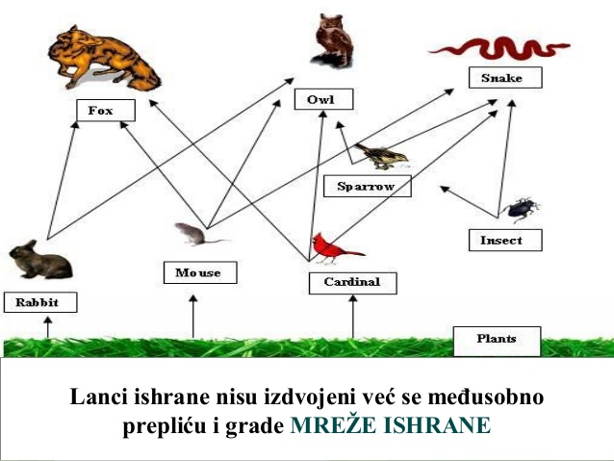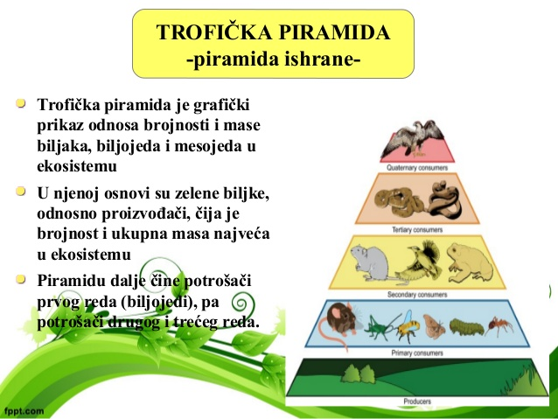
2. KRUZENJE MATERIJE
PROIZVODACI STVARAJU HRANU IZ NEORGANSKIH MATERIJA U PROCESU FOTOSINTEZE, POTROSACI HRANU „PRENOSE“ KROZ LANAC ISHRANE, A RAZLAGACI RAZLAZU UGINULE ORGANIZME I PRETVARAJU ORGANSKU MATERIJU U NEORGANSKU.

3. PROTICANJE ENERGIJE
SUNCEVA ENERGIJA SE VEZUJE U PROCESU FOTOSINTEZE I PRETVARA U ENERGIJU HRANE KOJA SE TROSI ZA SVE ZIVOTNE AKTIVNOSTI.

4. RAZVOJ EKOSISTEMA
TOKOM VREMENA EKOSISTEMI SE SMENJUJU I TE PROMENE SE ZOVU SUKCESIJE.

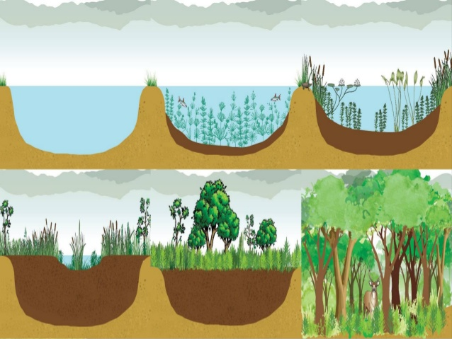

DOMACI ZADATAK:
1. NAPRAVI 3 LANCA ISHRANE.
U SUMI:________________________________________________________________________
NA LIVADI: ____________________________________________________________________
U MORU: _______________________________________________________________________

2. ZBOG CEGA JE VAZNO DA SE NA DNU TROFICKE PIRAMIDE NALAZE BILJKE, A NA VRHU GRABLJIVICE? OBRAZLOZI ODGOVOR.
_________________________________________________________________________________
_________________________________________________________________________________

